OBEC ROHOZNÁ

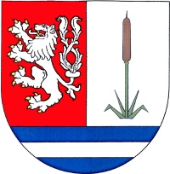

569 72 Rohozná 264

IČ 00277274

Tel., mobil: 461 595 176, 736 633 776

E-mail: [info@rohozna.cz](mailto:info@rohozna.cz),

D. s.: tsqbq8v

Rohozná 22.9.2025

Vyřizuje: Kristina Katovská

**Záměr dispozice s majetkem obce Rohozná**

1. **Druh dispozice: PRODEJ**

Předmět dispozice: k prodeji pozemek parcelní číslo 257/2 o výměře 22 m2

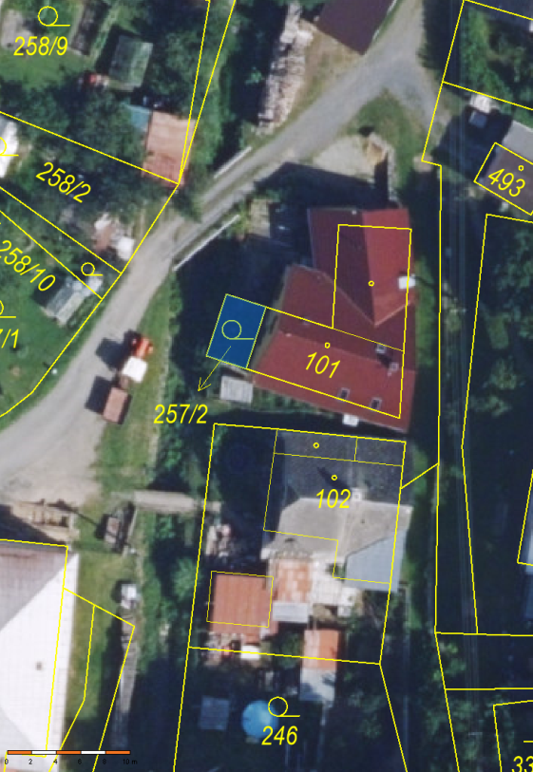

**Poučení:**

podle ustanovení § 39 odst. 1 zákona č. 128/2000 Sb., o obcích (obecní zřízení), ve znění pozdějších předpisů

Záměr obce prodat, směnit nebo darovat nemovitý majetek, pronajmout jej nebo poskytnout jako výpůjčku obec zveřejnění po dobu nejméně 15 dnů před rozhodnutím v příslušném orgánu obce vyvěšením na úřední desce obecního úřadu, aby se k němu mohli zájemci vyjádřit a předložit své nabídky.  
K výše uvedeným záměrům se mohou občané vyjádřit nejpozději do **15.11.2025**.

Bližší informace je možné obdržet na obecním úřadě.

**Vyvěšeno na úřední desce dne 22.9.2025**

Mgr. Rostislav Hakl

starosta

Tel. 736 633 776

e-mail: starosta@rohozna.cz